**Αναδρομή**

**Δραστηριότητα 1: Spiral**

Ανοίξτε αρχείο Αναδρομή[**https://scratch.mit.edu/projects/1077218988**](https://scratch.mit.edu/projects/1077218988)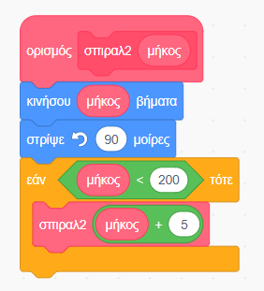

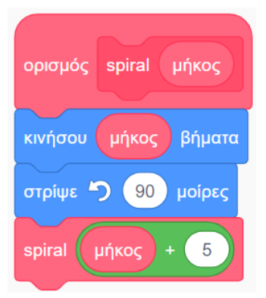

Ας συζητήσουμε τα παρακάτω:

α. Χρησιμοποιήστε τη διαδικασία spiral με αρχικό μήκος 5. Πώς καταφέρνει να φτιάχνει το σχήμα με τόσο λίγες εντολές; Τι ακριβώς κάνει;

β. Τερματίζει ποτέ;

γ. Τρέξτε τη διαδικασία spiral2 με αρχικό μήκος 5. Τερματίζει;

δ. Σε τι διαφέρει η διαδικασία spiral2 από τη διαδικασία spiral;

**Δραστηριότητα 2 - Spiral τρίγωνο**

Τροποποιήστε το παραπάνω ώστε να φτιαχτεί τριγωνικό σπιράλ.

**Δραστηριότητα 3 - Το τρίγωνο Sierpinski**

Το τρίγωνο Sierpinski είναι ένα fractal που κατασκευάζεται με τον εξής αναδρομικό αλγόριθμο: Πρώτα χωρίζουμε ένα τρίγωνο σε τρία μαύρα τρίγωνα με ένα κενό τρίγωνο στη μέση. Στη συνέχεια σε κάθε ένα από τα τρία μαύρα τρίγωνα εφαρμόζουμε τον ίδιο αλγόριθμο κ.ο.κ. Πότε τερματίζει αυτός ο αλγόριθμος;

Να εφαρμόσετε τον παραπάνω αλγόριθμο με χαρτί και μολύβι σχεδιάζοντας ένα τρίγωνο Sierpinski. Πόσα βήματα καταφέρατε να εκτελέσετε;

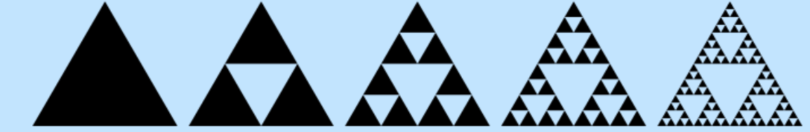

Τα βήματα του αλγορίθμου κατασκευής του τριγώνου Sierpinski